UNIVERSIDAD SALESIANA DE BOLIVIA
INGENIERIA DE SISTEMAS
Programación en Internet
Estudiante: Luis Benjamin Fabian Herrera Fecha: 22/02/2026
Docente: Edson Veneros
LABORATORIO 1
Ejercicio 1
Crear un programa “Calculadora”, con las 4 operaciones básicas, sumar restar, multiplicar y dividir.
Codigo Principal HTML
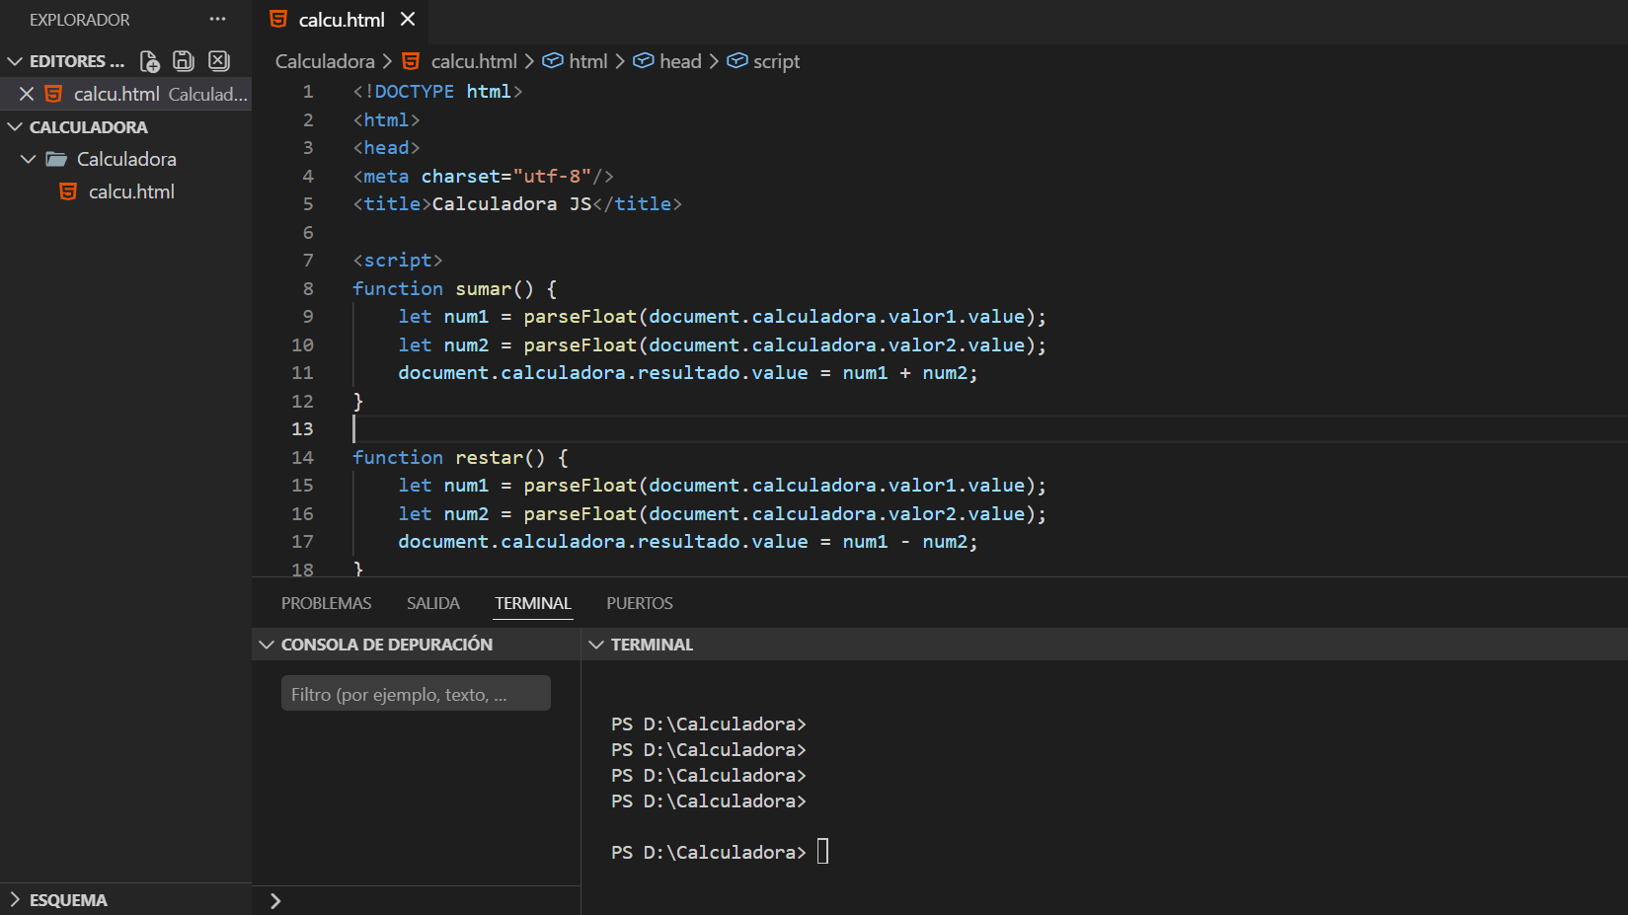
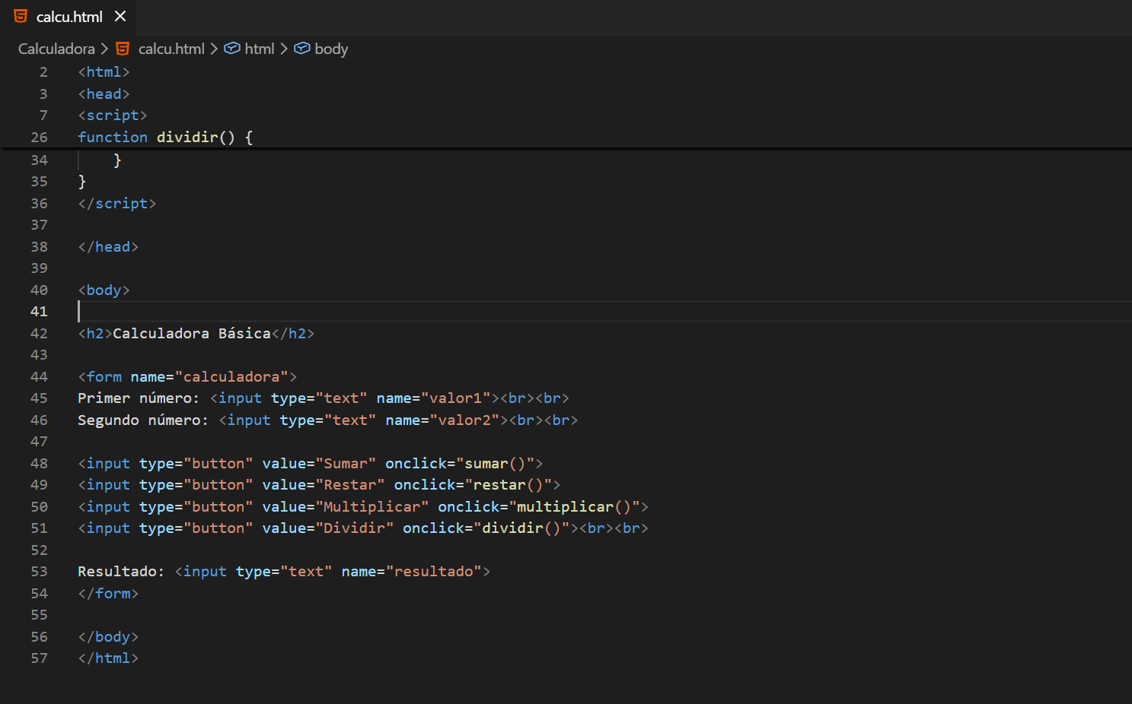
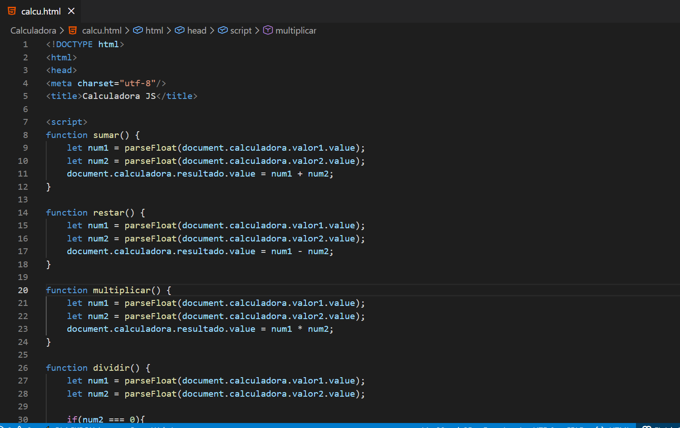
Ejecucion
Suma
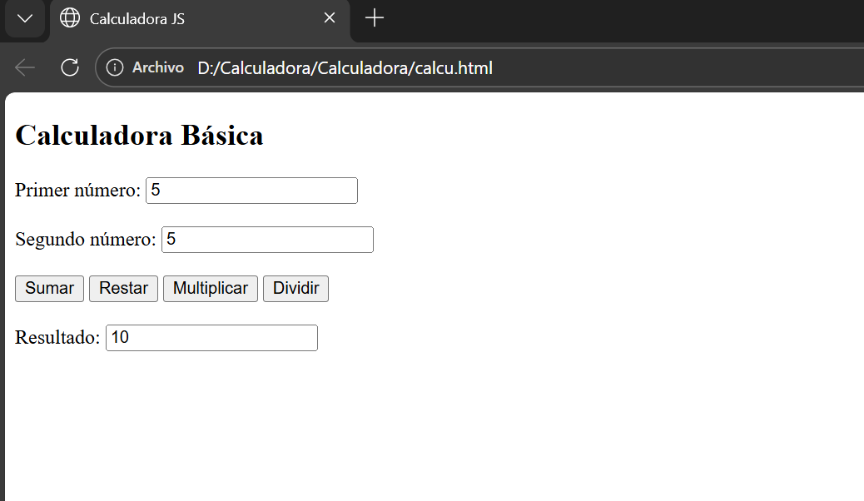

Resta
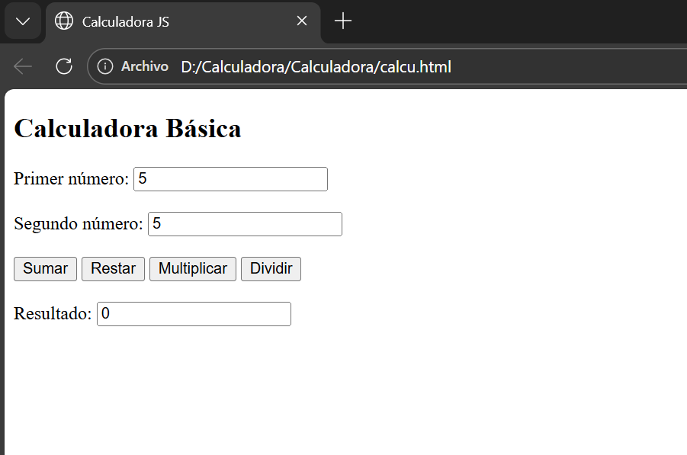
Multiplicacion
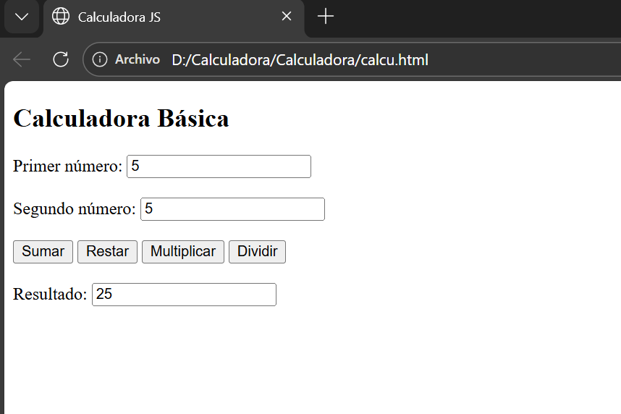

Division
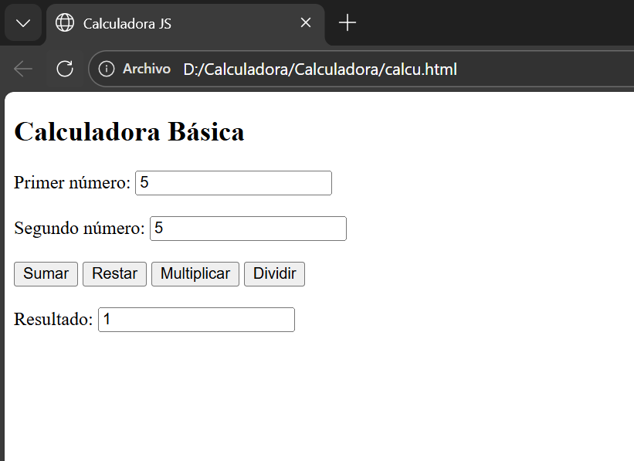

Ejercicio 2
Crear el programa “Calculadora”, con las 4 operaciones básicas, sumar restar, multiplicar y dividir con JQuery y Bootstrap
Codigo Principal:
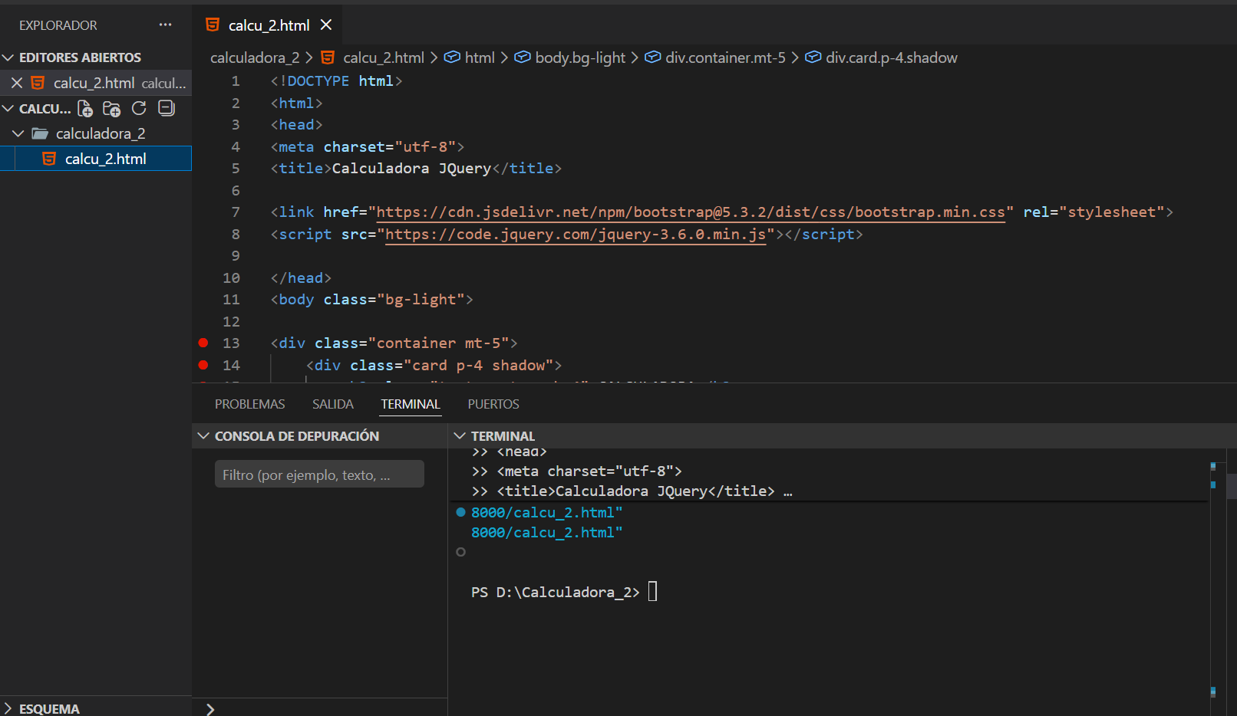
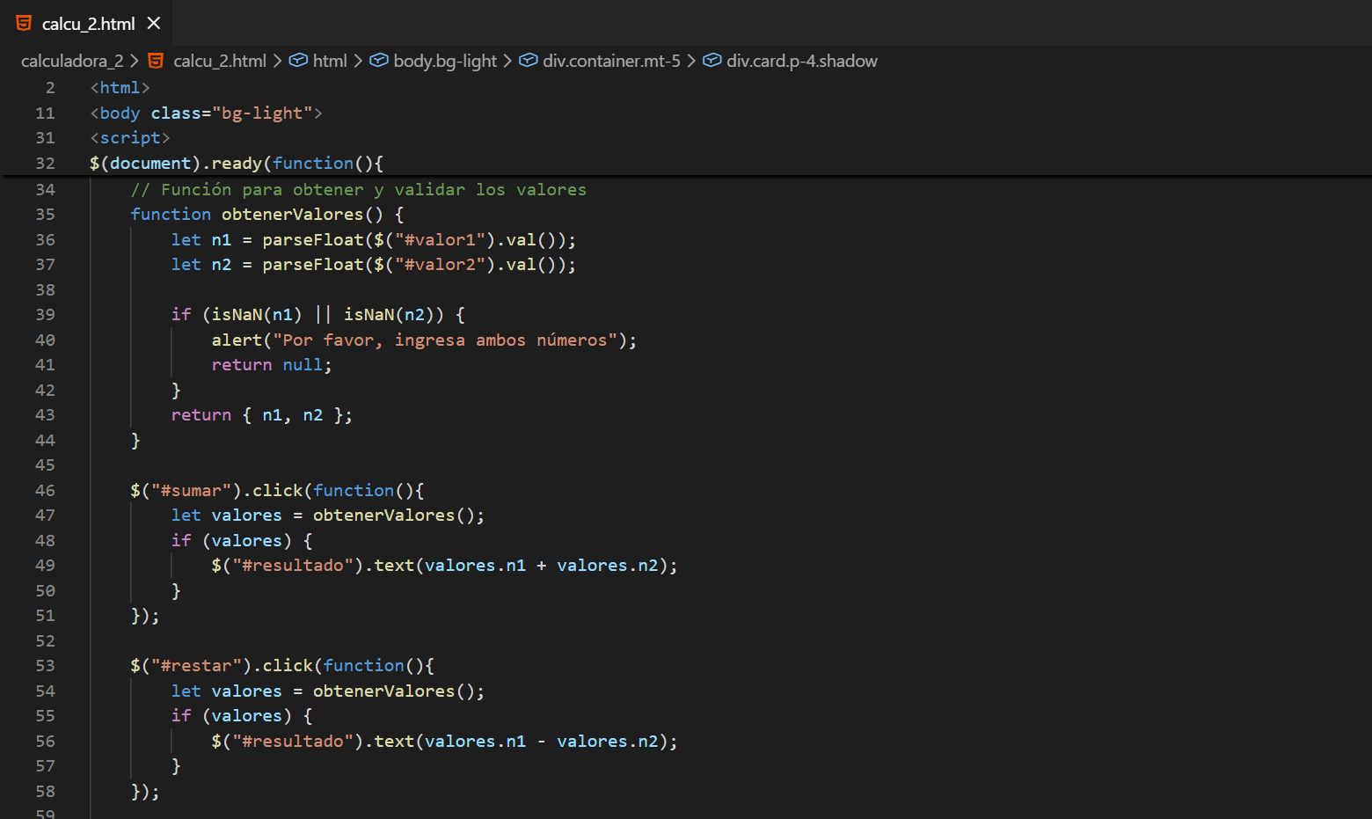
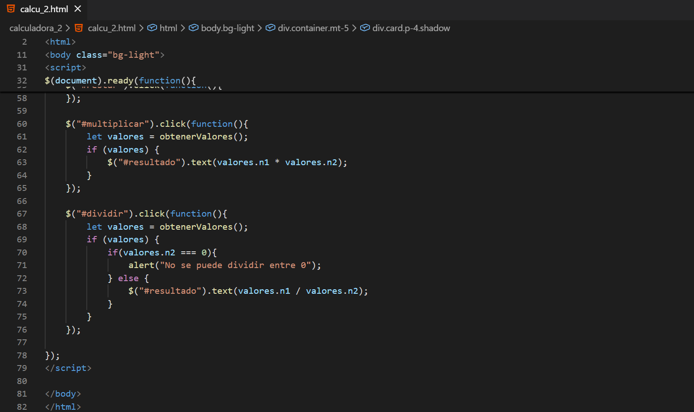

Ejecucion:
Suma
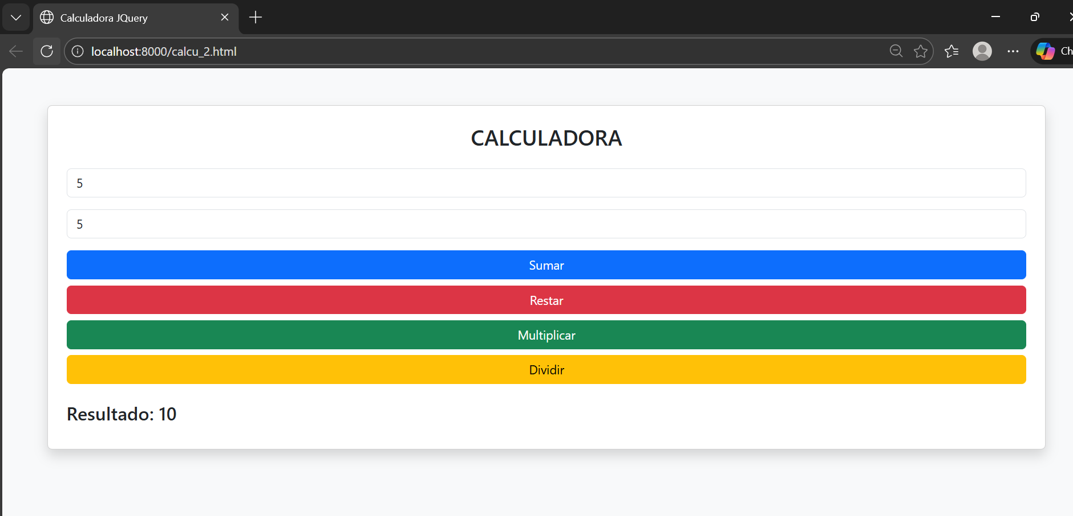
Resta
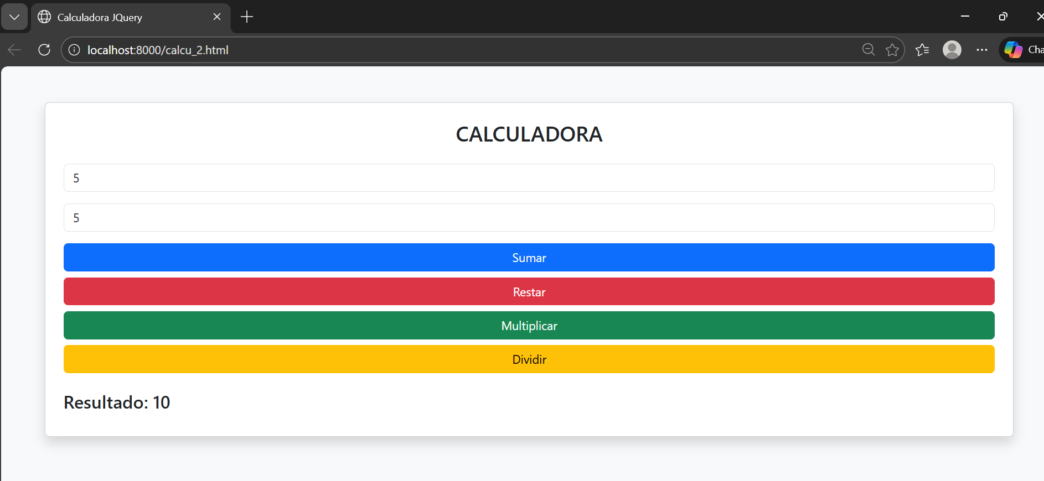
Multiplicacion
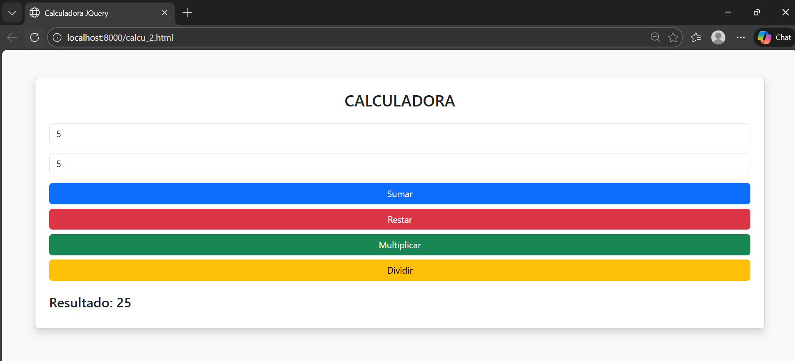
Division
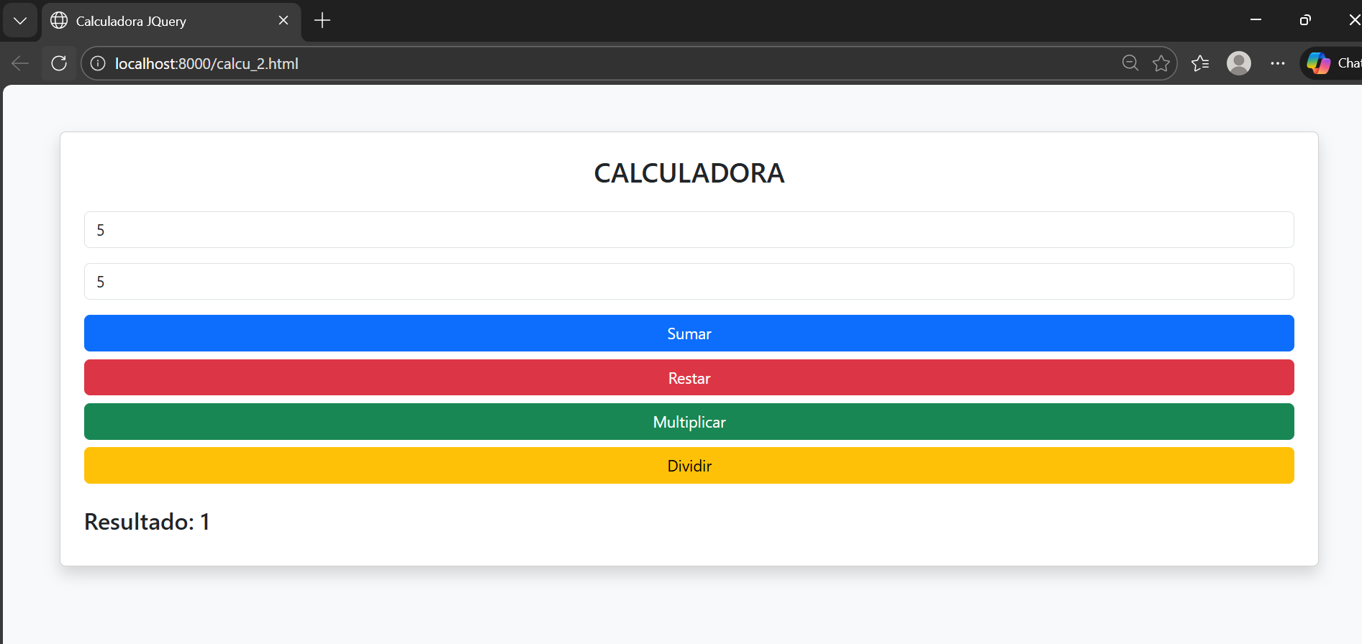

Ejercicio 3
- Crear una página de Login que utilice el archivo zip de la nube, descarga la plantilla y usa los estilos Css y el código html.
- Agrega funcionalidad con JQuery (Ajax) para validar el ingreso (usa Php para la recepción, validación de datos y respuesta):
Código Principal:
Page-login.html
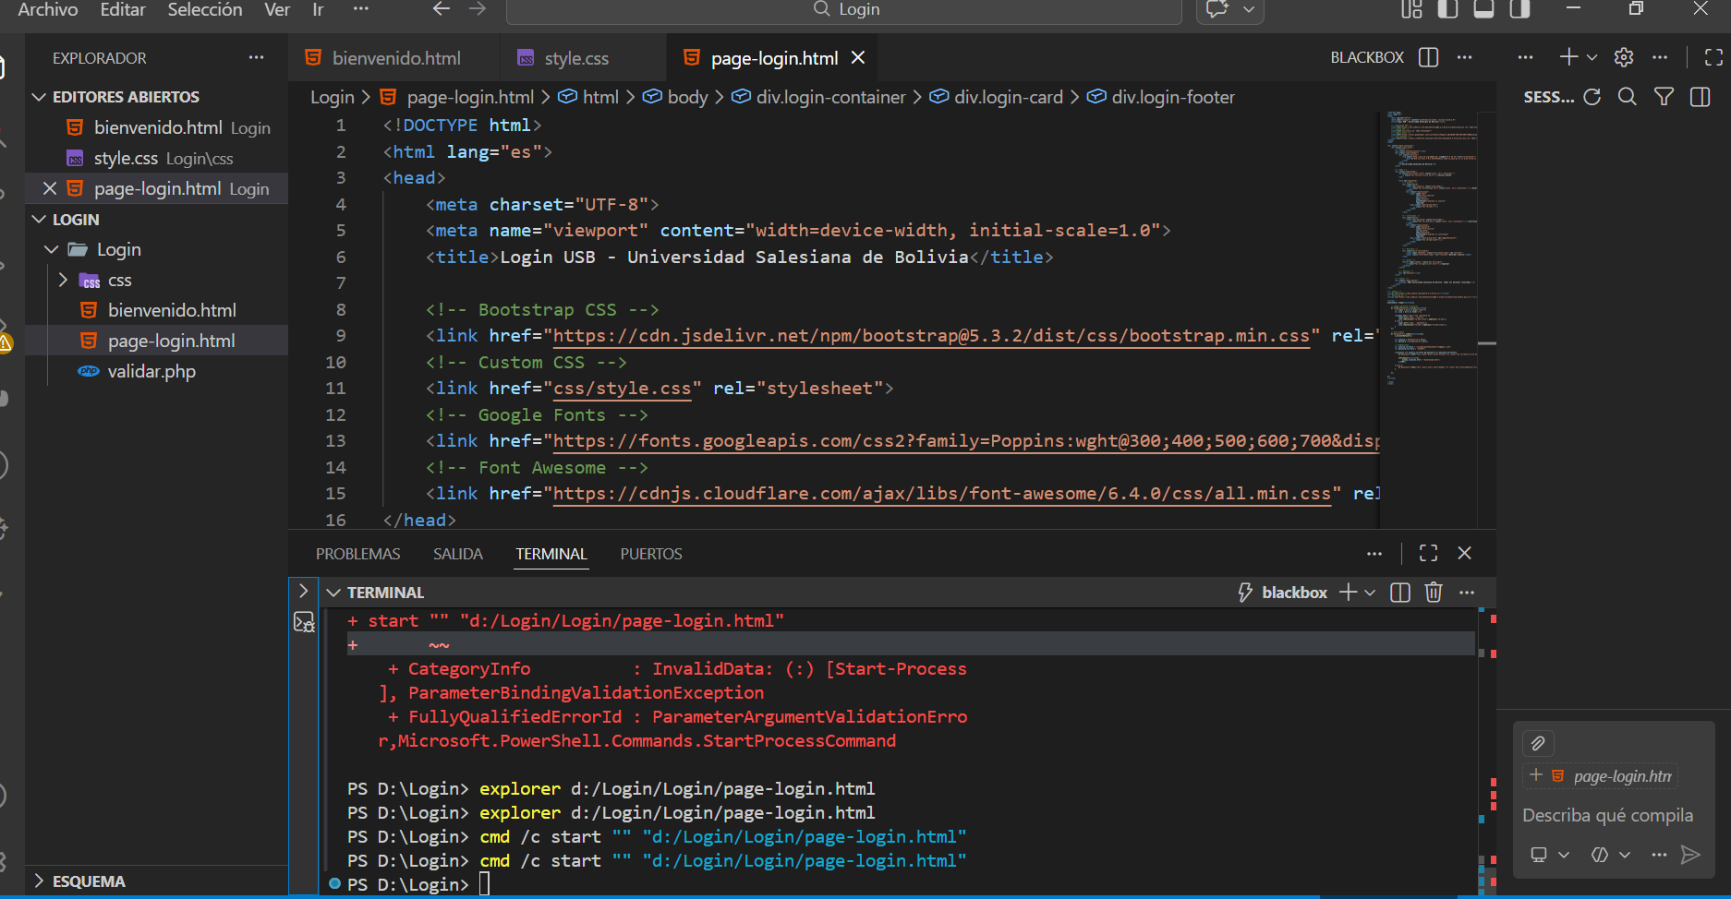
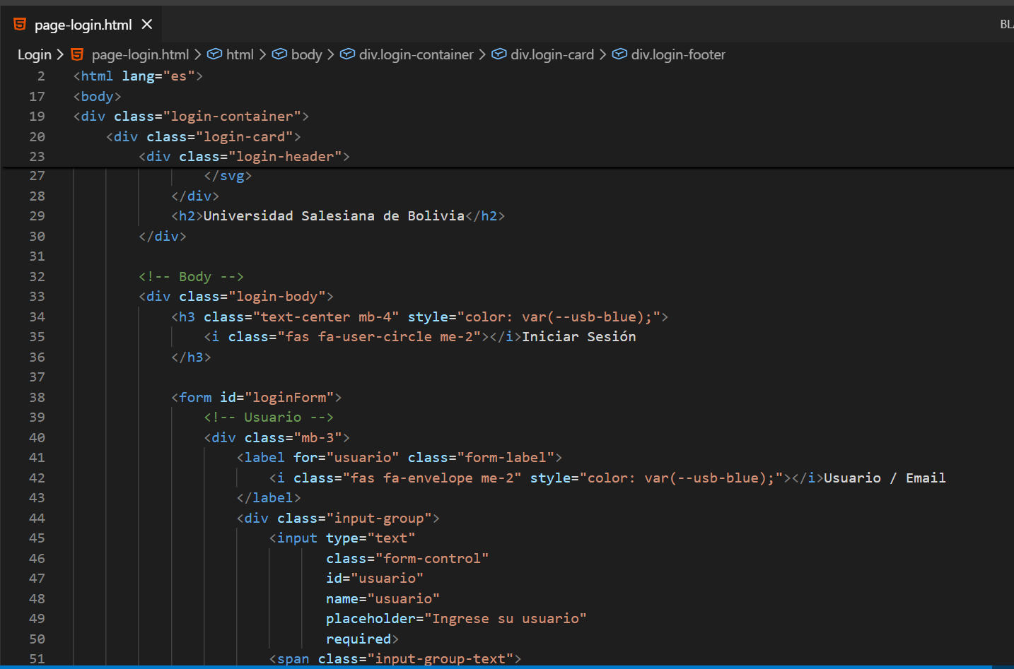
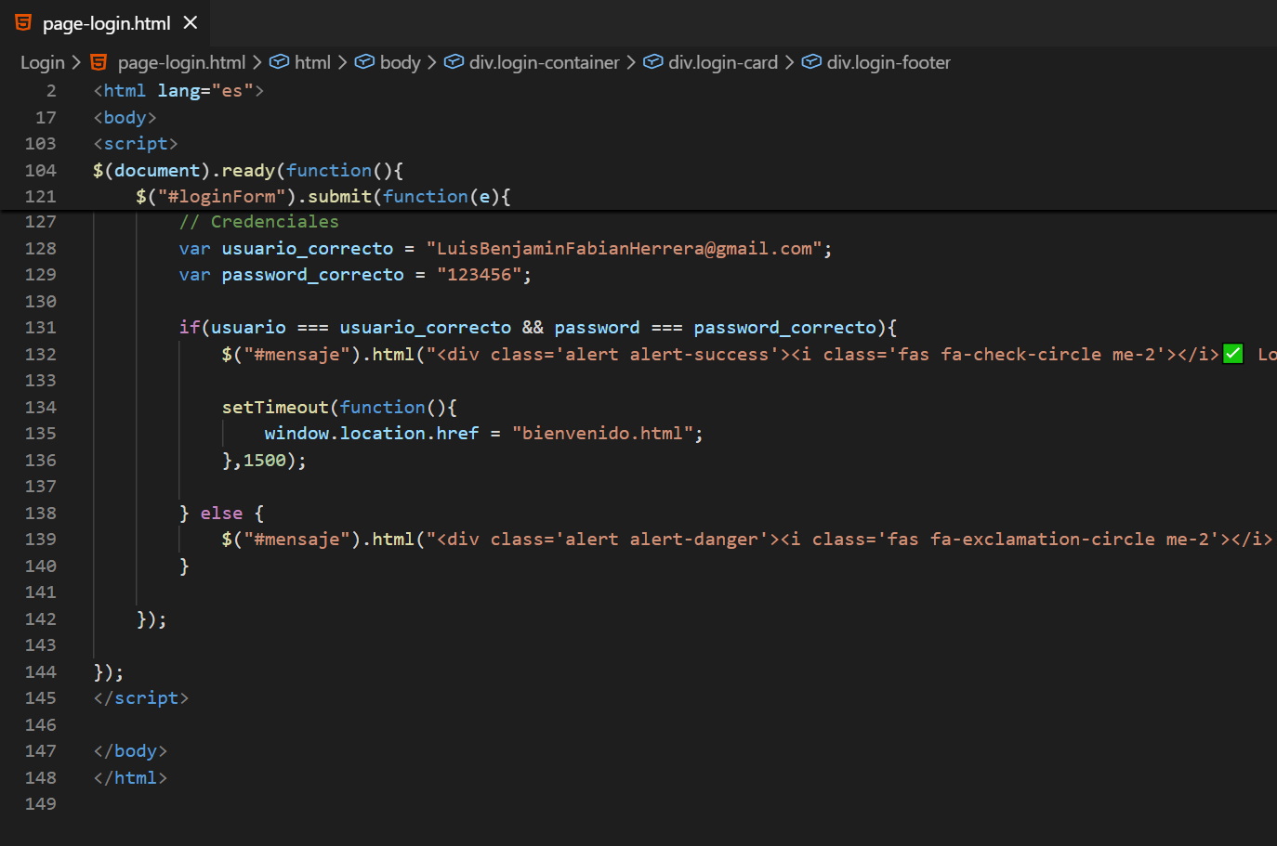

Bienvenido.html
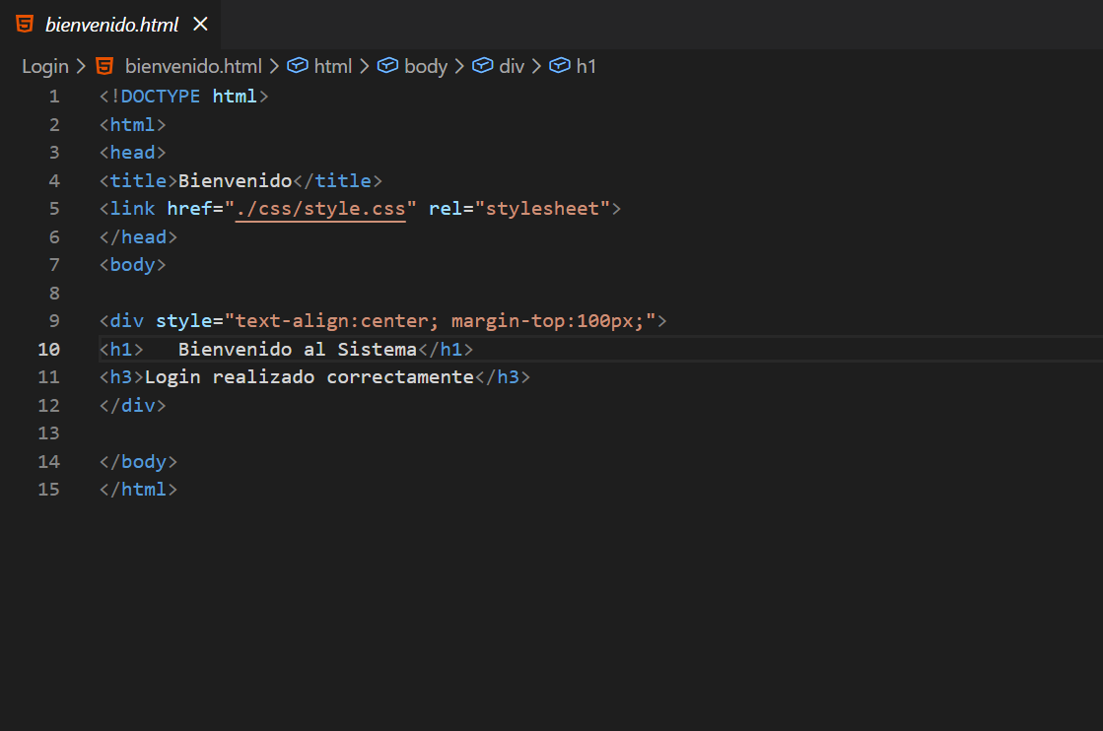
Validar.php
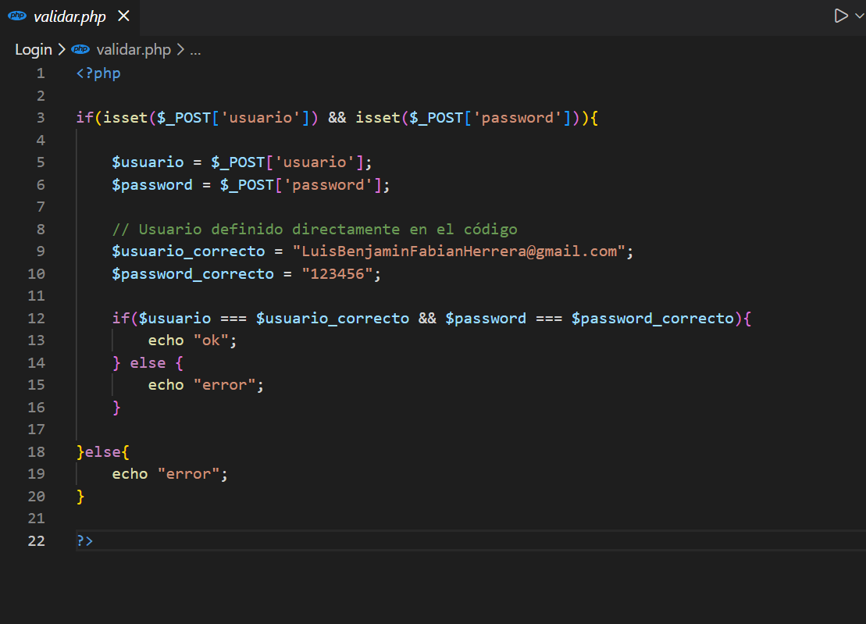

Style.css
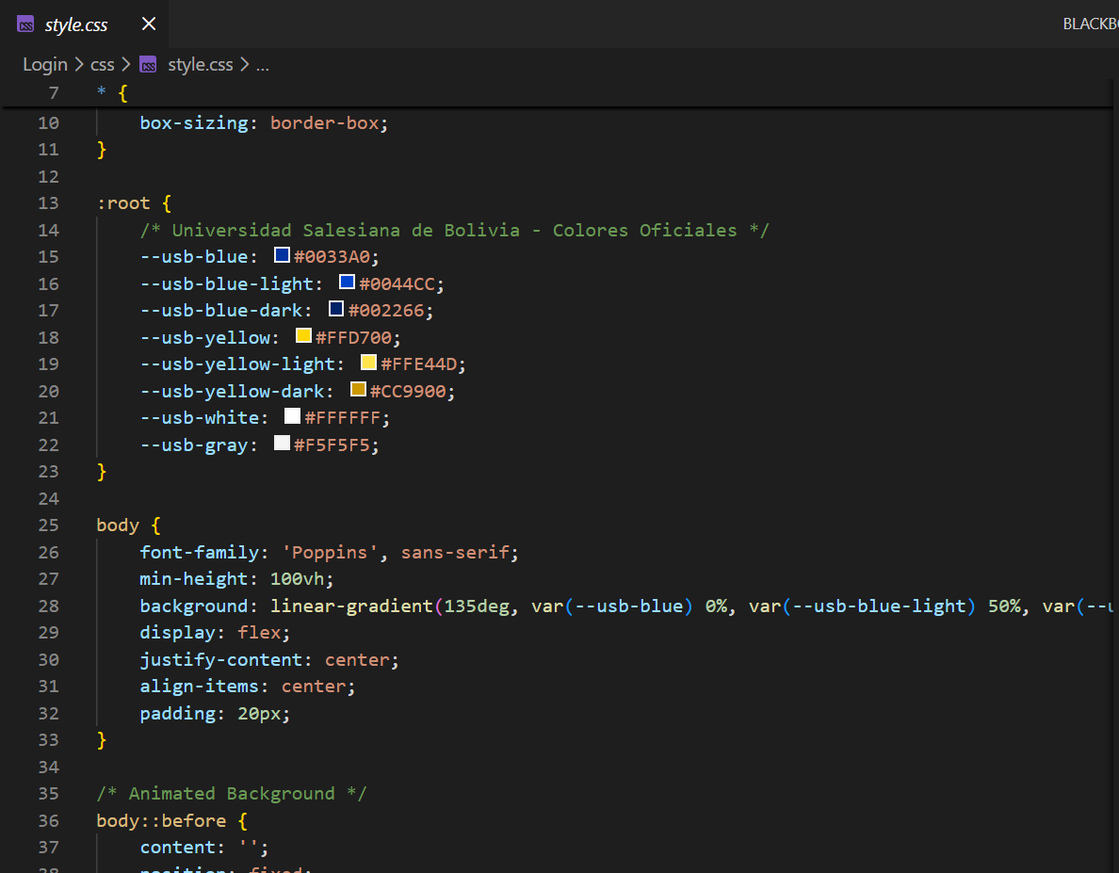
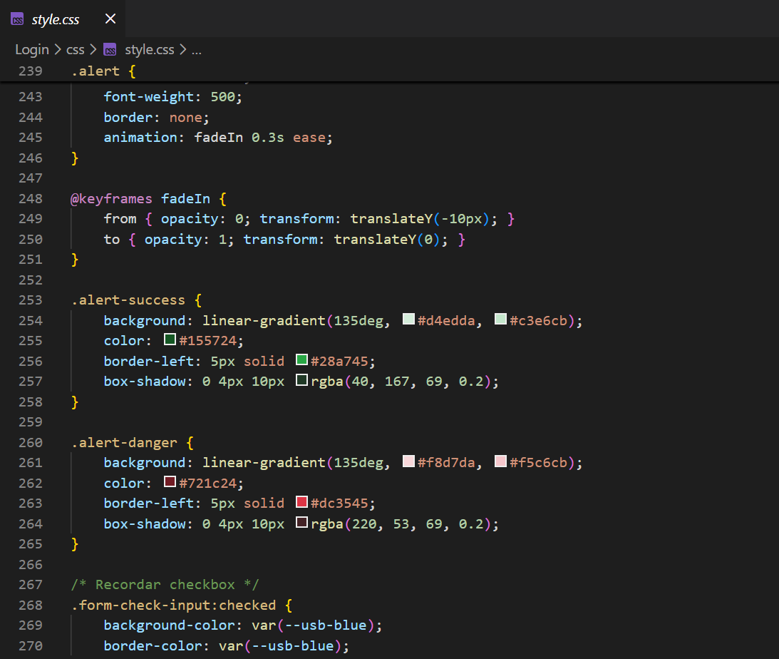
Ejecución:
